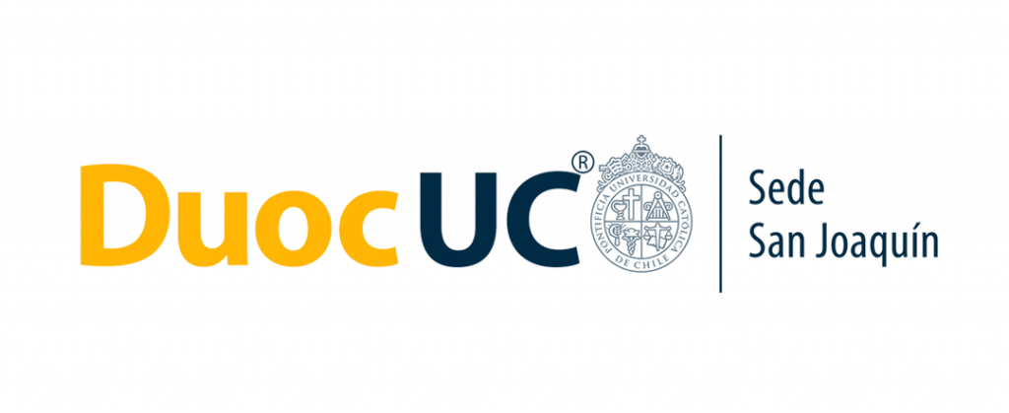

Roadmap de Producto - Coherev

Integrantes:
Julian Tapia
Benjamin Herrera

Docente: Cindy Betzabé Contador Cisterna

21/10/2026

Índice de contenido.

1. Timeline visual 3
2. Tabla de milestones 4
3. Entregables por milestone 4
4. Dependencias 5
5. Riesgos del roadmap 5

1. Timeline visual
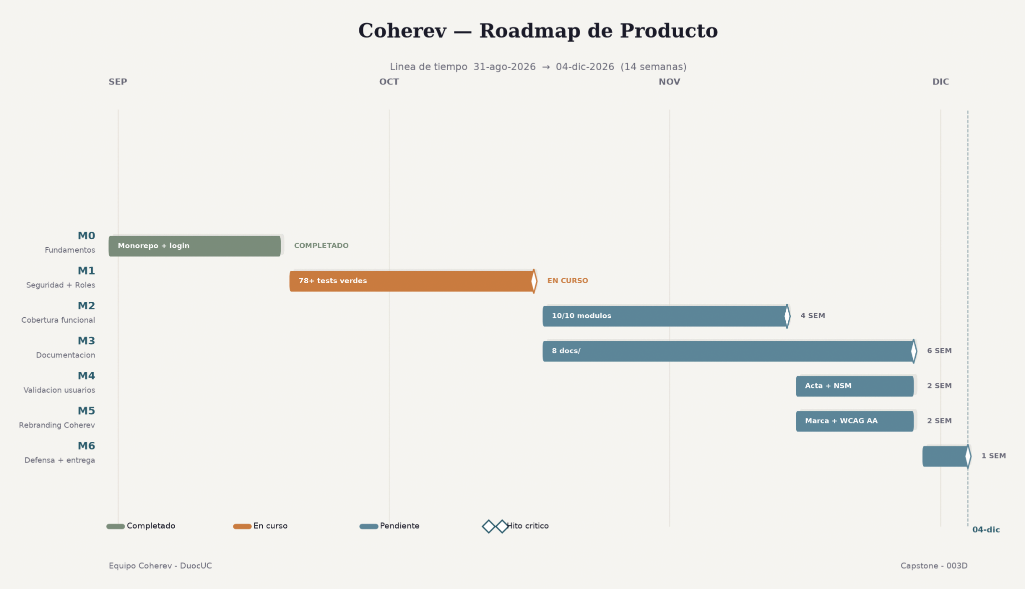
Cómo leer el timeline: cada fila es un milestone (M0-M6). M2 y M3 corren en paralelo desde el 18-oct. M4 y M5 corren en paralelo entre 15-nov y 28-nov. M1 (Seguridad) es el blocker #1: nada arranca sin él. Los diamantes blancos marcan los 4 hitos críticos.

2. Tabla de milestones
ID | Milestone | Entregable principal | Inicio | Fin | Semanas | Estado
M0 | Fundamentos | Monorepo + login + sidebar | 31-ago-2026 | 19-sept-2026 | 3 | —
M1 | Seguridad + Roles | 78+ tests verdes + 4 roles + middleware admin | 20-sept-2026 | 17-oct-2026 | 4 | Activa
M2 | Cobertura funcional | 10/10 módulos operativos | 18-oct-2026 | 14-nov-2026 | 4 | —
M3 | Documentación | 8 docs/ completos | 18-oct-2026 | 28-nov-2026 | 6 | —
M4 | Validación con usuarios | Acta + métricas SMART | 15-nov-2026 | 28-nov-2026 | 2 | —
M5 | Rebranding Coherev | Marca + WCAG AA verificado | 15-nov-2026 | 28-nov-2026 | 2 | —
M6 | Defensa + entrega | PPT + defensa 20 min | 29-nov-2026 | 04-dic-2026 | 1 | —

Hitos críticos para la comisión: M1 (17-oct), M2 (14-nov), M3 (28-nov), M6 (04-dic).

3. Entregables por milestone

Milestone | Entregables
M0 | Laravel 13 + Next.js 16 + Sanctum + Reverb + sidebar con onboarding.
M1 | Middleware admin · DocumentPolicy · AnnouncementPolicy · rate-limit login (429) · MIME real (415) · RoleSeeder con 4 roles · sidebar adaptado.
M2 | Chat (Reverb+Echo, no leídos desde BD) · Publicaciones + comentarios · Documentos (public/department/private) · Tareas (Kanban) · Directorio · Panel Novedades.
M3 | docs/ARCHITECTURE, DATABASE, REQUIREMENTS, USER_STORIES, TRACEABILITY,  VOICE_TONE + evidencia.
M4 | 3-5 usuarios piloto · NSM reportada · WAU medido · tiempo a primer mensaje del nuevo ingreso · informe ejecutivo 1 página.
M5 | Wordmark Coherev + tokens brand-* + WCAG AA (0 errores axe-core) + drawer móvil + errores por campo en forms.
M6 | PPT actualizado y ensayado · README con Coherev (no PR-Intra) · inconsistencia MySQL↔MariaDB corregida · defensa 20 min · git tag capstone-v1.0.

4. Dependencias
M1 bloquea M2-M6. M2 + M3 corren en paralelo. M4 + M5 corren en paralelo. M6 depende de todos los anteriores.
Si M1 se atrasa, todas las demás se atrasan. Por eso M1 tiene 4 semanas (más generosa que M0).

5. Riesgos del roadmap

ID | Riesgo | Prob. | Impacto | Mitigación
RR-01 | M1 se atrasa y bloquea todo. | Medi a | Alta | 4 sem dedicadas + daily sync estricto.
RR-02 | M2 ambicioso (10 módulos / 4 sem). | Alta | Alta | Tareas/Directorio/Novedades pueden ser placeholders.
RR-03 | M3 compite con M2 por tiempo. | Alta | Medi a | Benjamín docs técnicas, Julián docs de producto.
RR-04 | M4 sin usuarios reales. | Alta | Medi a | Adelantar pruebas piloto a M2 con 1-2 colegas.
RR-05 | M5 se siente cosmético. | Medi a | Alta | Branding = lo que la comisión ve. Vincular a WCAG AA.
RR-06 | M6 (1 sem) muy corta. | Medi a | Alta | Empezar ensayo desde M5.

